Chỉ Báo 5: Môi Trường Giáo Dục cho Học Sinh được IEP (5 – 21 tuổi)
Luật quy định tất cả trẻ bị khuyết tật phải được đi học cùng với trẻ không bị khuyết tật, càng nhiều càng tốt.

Chỉ Báo 5 là gì?
Chỉ Báo 5 thâu thập thông tin về trẻ em từ 5 tuổi học mẫu giáo đến 21 tuổi. Chỉ Báo này xem xét thời gian học của học sinh được IEP học chung với học sinh không bị khuyết tật. Chỉ báo này cũng xem xét số lượng học sinh đi học tại trường ở địa phương hoặc một trường riêng. Chỉ báo đo lường ba điều.
Số % trẻ em ở độ tuổi đến trường được IEP:
Đo Lường A | Đo Lường B | Đo Lường C
học ở lớp thông thường với 80% thời gian trong ngày trở lên  (Hòa nhập toàn phần) | học ở lớp thông thường với ít hơn 40% thời gian trong ngày  (Gần như riêng biệt) | đi học ở trường, cơ sở lưu trú riêng, hoặc sắp xếp ở nội trú/bệnh viện  (Ngoài Khu Học Chánh)
Xếp lớp cho học sinh quan trọng vì:
- Một học sinh được IEP đang học các lớp bình thường có nhiều cơ hội hơn để được học tập tại trường và tiêu chuẩn học tập như tất cả những học sinh khác.
- Học sinh được IEP càng có nhiều thời gian cùng bạn đồng trang lứa thì các em càng có thể kết bạn và quen với cuộc sống học đường.
- Học sinh được IEP càng có thể đến trường và học tập cùng với bạn đồng trang lứa thì các em càng có nhiều cơ hội đạt được và quen với cộng đồng của mình.
Chỉ Báo 5 quan trọng vì:
Chỉ Báo 5 cho biết khu học chánh nào nên tự hỏi tại sao học sinh bị tàn tật lại học ở lớp học hoặc trường học riêng. Ngoài ra, Chỉ Báo 5 còn cho biết những khu học chánh nào có thể cần được trợ giúp để cải tiến việc dạy và học hòa nhập. Mục tiêu của chỉ báo này là sử dụng dữ liệu để hỏi và trả lời những câu hỏi khó, để chúng ta có thể cải tiến kết quả của học sinh.
Thí dụ:
- Nói chung, học sinh được IEP có học ở lớp học thông thường và tham gia hoạt động phi học tập mà học sinh không bị khuyết tật thường học không? (Những khu vực ở trường như phòng ăn, sân chơi, câu lạc bộ học đường)
- Nếu trả lời không, thì tại sao không?
Các nguồn tham khảo
- Môi Trường Ít Hạn Chế Nhất (Least Restrictive Environment, hay LRE): Những điều phụ huynh cần biết & hỏi chuyên gia: Tìm Môi Trường Ít Hạn Chế Nhất – Trung Tâm PACER
- Tờ Thông Tin Giáo Dục Hòa Nhập & Cứu Xét LRE trong Quyết Định Xếp Lớp – SPAN/Trung Tâm Thông Tin và Tài Nguyên cho Phụ Huynh
- Dùng Chương Trình Giảng Dạy Chung & Dùng Ngôn Ngữ – Liên Bang cho Trẻ có Nhu Cầu Đặc Biệt

Duyệt Xét Dữ Liệu

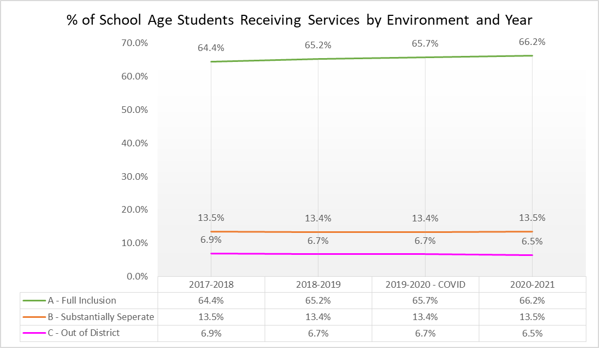
*Lưu ý dữ liệu: Hòa Nhập Một Phần vẫn không được báo cáo trong cách tính SPP/APR nhưng vẫn tiếp tục được báo cáo công khai (bấm vào tên khu học chánh)

Tìm hiểu thêm về Chỉ Báo 5:
- Chỉ báo 5 PowerPoint

